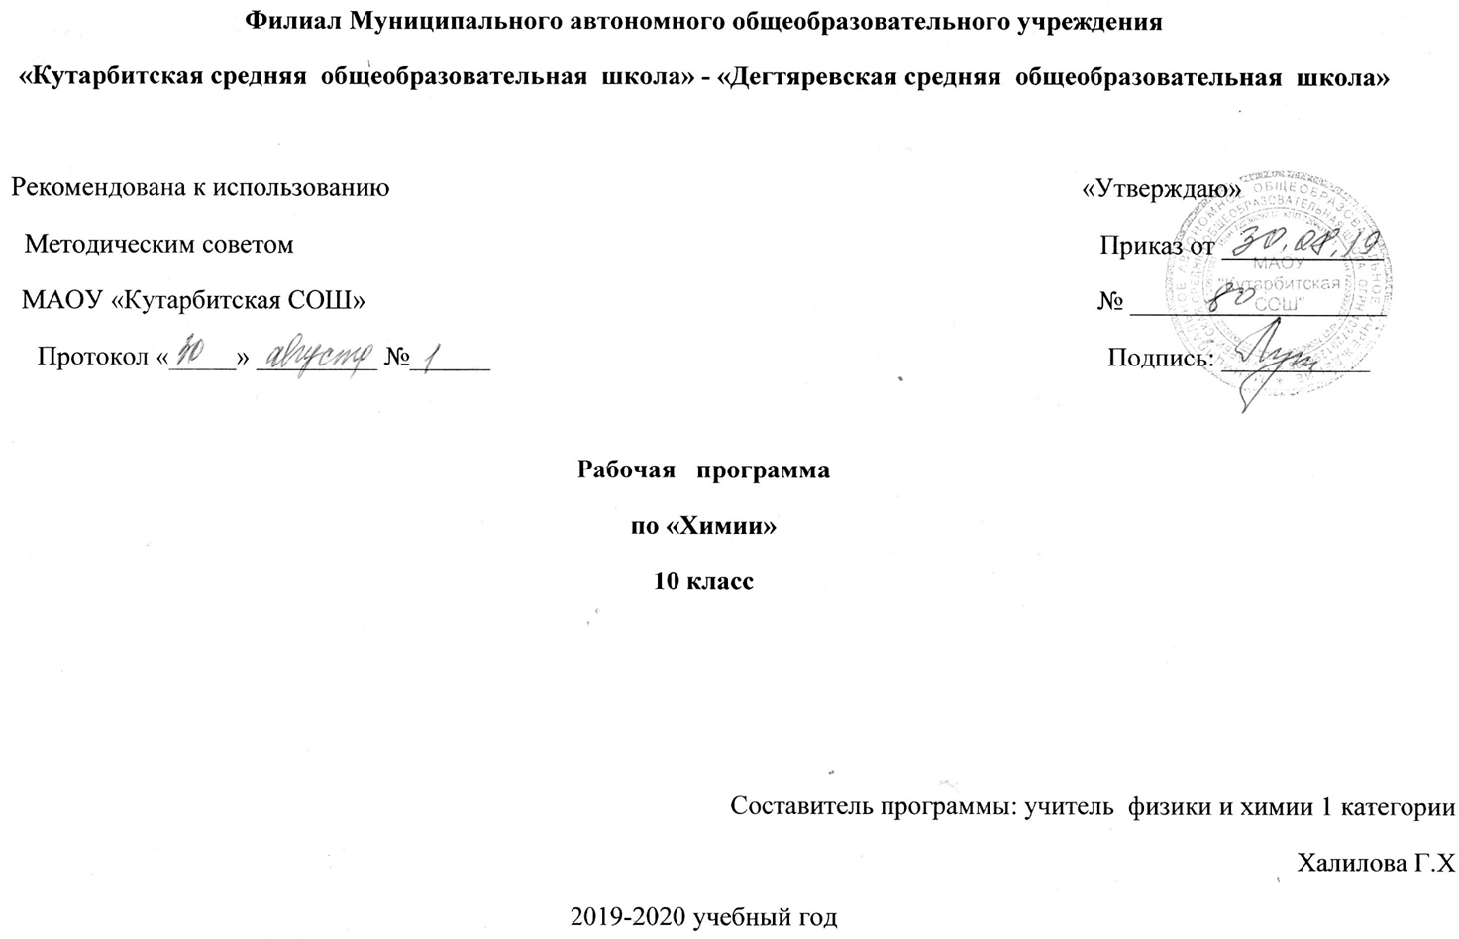

1. **Пояснительная записка**

Рабочая программа по химии **10 класса** составлена на основании:

- Федерального закона от 29 декабря 2012 г. № 273-ФЗ «Об образовании в Российской Федерации»;

- Приказа Министерства образования и науки РФ от 31 января 2012 г. N 69 «О внесении изменений в федеральный компонент государственных образовательных стандартов начального общего, основного общего и среднего (полного) общего образования, утвержденный приказом Министерства образования Российской Федерации от 5 марта 2004 г. N 1089»;

- Базисного учебного плана общеобразовательных учреждений Российской Федерации, утвержденный приказом Минобразования РФ № 1312 от 09.03.2004;

**Общие цели образования по предмету.**

***Изучение органической химии в старшей школе на базовом уровне направлено на достижение следующих целей:***

* **освоение знаний** о химической составляющей естественнонаучной картины мира, важнейших химических понятиях, законах и теориях;
* **овладение умениями** применять полученные знания для объяснения разнообразных химических явлений и свойств веществ, оценки роли химии в развитии современных технологий и получении новых материалов;
* **развитие** познавательных интересов и интеллектуальных способностей в **процессе самостоятельного приобретения химических знаний** с использованием различных источников информации;
* **воспитание** убежденности в позитивной роли химии в жизни современного общества, необходимости химически грамотного отношения к своему здоровью и окружающей среде;
* **применение полученных знаний и умений** для безопасного использования веществ и материалов в быту, сельском хозяйстве и на производстве, решения практических задач в повседневной жизни, предупреждения явлений, наносящих вред здоровью человека и окружающей среде.

**Общая характеристика учебного предмета**

Особенности содержания обучения химии в средней (полной) школе обусловлено спецификой химии как науки и поставленными задачами. Основными проблемами химии являются изучение состава и строения веществ, зависимости их свойств от строения, получение

веществ с заданными свойствами, исследование закономерностей химических реакций и путей управления ими в целях получения веществ, материалов, энергии. Поэтому в программе по химии нашли отражение основные содержательные линии:

**вещество** — знания о составе и строении веществ, их важнейших физических и химических свойствах, биологическом действии;

**химическая реакция** — знания об условиях, в которых проявляются химические свойства веществ, о способах управления химическими процессами;

**применение веществ** — знания и опыт практической деятельности с веществами, которые наиболее часто употребляются в повседневной жизни, широко используются в промышленности, сельском хозяйстве, на транспорте;

**язык химии** — система важнейших понятий химии и терминов, которые их обозначают, номенклатура неорганических веществ т.е (в том числе тривиальные), химические формулы и уравнения, а также правила перевода информации с естественного языка на язык химии и обратно

**Место предмета в базисном учебном плане**

Согласно учебному плану на изучении химии в 10 классе отводится 34 час, 1 час в неделю.

**2.Основное содержание обучения.**

**Введение *(1ч)***Предмет органической химии. Сравнение органических соединений с неорганическими. Природные, искусственные и синтетические соединения.

**Тема 1. Теория строения органических соединений *(2 ч)***  
Химическое строение как порядок соединения атомов в молекуле согласно их валентности. Основные положения теории химического строения органических соединений. Понятие о гомологии и гомологах, изомерии и изомерах. Химические формулы и модели молекул в органической химии.

**Демонстрации:**Модели молекул гомологов и изомеров органических соединений.

**Тема 2. Углеводороды и их природные источники *(8 ч)***   
Природный газ. А л к а н ы. Природный газ как топливо. Гомологический ряд, изомерия и номенклатура алканов. Химические свойства алканов (на примере метана и этана): горение, замещение, разложение и дегидрирование. Применение алканов на основе свойств.   
 А л к е н ы. Этилен, его получение (дегидрированием этана и дегидратацией этанола). Химические свойства этилена: горение, качественные реакции, гидратация, полимеризация. Полиэтилен, его свойства и применение. Применение этилена на основе свойств.   
 А л к а д и е н ы и к а у ч у к и. Понятие об алкадиенах как углеводородах с двумя двойными связями. Химические свойства бутадиена-1,3 и изопрена: обесцвечивание бромной воды и полимеризация в каучуки. Резина.   
 А л к и н ы. Ацетилен, его получение пиролизом метана и карбидным способом. Химические свойства ацетилена: горение, обесцвечивание бромной воды, присоединение хлороводорода и гидратация. Применение ацетилена на основе свойств.

Б е н з о л. Получение бензола из гексана и ацетилена. Химические свойства бензола: горение, галогенирование, нитрование. Применение бензола на основе свойств.   
 Н е ф т ь. Состав и переработка нефти. Нефтепродукты. Бензин и понятие об октановом числе.   
**Демонстрации.**Горение ацетилена. Отношение этилена, ацетилена и бензола к раствору перманганата калия. Получение этилена реакцией дегидратации этанола, ацетилена карбидным способом. Разложение каучука при нагревании, испытание продуктов разложения на непредельность. Коллекция образцов нефти и нефтепродуктов.   
 **Лабораторные опыты.**1.Определение элементного состава органических соединений.2. Изготовление моделей молекул углеводородов. 3. Обнаружение непредельных соединений в жидких нефтепродуктах. 4. Получение и свойства ацетилена. 5. Ознакомление с коллекцией «Нефть и продукты ее переработки».

**Тема 3. Кислородсодержащие органические соединения и их природные источники *(10 ч)***Единство химической организации живых организмов. Химический состав живых организмов.   
 С п и р т ы. Получение этанола брожением глюкозы и гидратацией этилена. Гидроксильная группа как функциональная. Представление о водородной связи. Химические свойства этанола: горение, взаимодействие с натрием, образование простых и сложных эфиров, окисление в альдегид. Применение этанола на основе свойств. Алкоголизм, его последствия и предупреждение.   
 Понятие о предельных многоатомных спиртах. Глицерин как представитель многоатомных спиртов. Качественная реакция на многоатомные спирты. Применение глицерина.   
 Ф е н о л. Получение фенола коксованием каменного угля. Взаимное влияние атомов в молекуле фенола: взаимодействие с гидроксидом натрия и азотной кислотой. Применение фенола на основе свойств.   
 А л ь д е г и д ы. Получение альдегидов окислением соответствующих спиртов. Химические свойства альдегидов: окисление в соответствующую кислоту и восстановление в соответствующий спирт. Применение формальдегида и ацетальдегида на основе свойств.   
 К а р б о н о в ы е к и с л о т ы. Получение карбоновых кислот окислением альдегидов. Химические свойства уксусной кислоты: общие свойства с неорганическими кислотами и реакция этерификации. Применение уксусной кислоты на основе свойств. Высшие жирные кислоты на примере пальмитиновой и стеариновой.   
 С л о ж н ы е э ф и р ы и ж и р ы. Получение сложных эфиров реакцией этерификации. Сложные эфиры в природе, их значение. Применение сложных эфиров на основе свойств.   
Жиры как сложные эфиры. Химические свойства жиров: гидролиз (омыление) и гидрирование жидких жиров. Применение жиров на основе свойств.   
 У г л е в о д ы. Углеводы, значение углеводов в живой природе и в жизни человека.   
 Глюкоза - вещество с двойственной функцией - альдегидоспирт. Химические свойства глюкозы: окисление в глюконовую кислоту, восстановление в сорбит, брожение (молочнокислое и спиртовое). Применение глюкозы на основе свойств.   
 **Демонстрации**. Окисление спирта в альдегид. Качественная реакция на многоатомные спирты. Коллекция «Каменный уголь и продукты его переработки». Качественные реакции на фенол. Реакция «серебряного зеркала» альдегидов и глюкозы. Окисление альдегидов и глюкозы в кислоты с помощью гидроксида меди (II). Получение уксусно-этилового эфира. Качественная реакция на крахмал.   
**Лабораторные опыты**. 6.Свойства этилового спирта.7. Свойства глицерина. 8. Свойства формальдегида.9. Свойства уксусной кислоты. 10. Свойства жиров. 11. Сравнение свойств растворов мыла и стирального порошка. 12. Свойства глюкозы, крахмала.13. Свойства крахмала.

**Тема 4. Азотсодержащие соединения и их нахождение в живой природе *(6 ч)***  
 А м и н ы. Понятие об аминах. Получение ароматического амина - анилина - из нитробензола. Анилин как органическое основание. Взаимное влияние атомов в молекуле анилина: ослабление основных свойств и взаимодействие с бромной водой. Применение анилина на основе свойств.   
 А м и н о к и с л о т ы. Получение аминокислот из карбоновых кислот и гидролизом белков. Химические свойства аминокислот как амфотерных органических соединений: взаимодействие со щелочами, кислотами и друг с другом (реакция поликонденсации). Пептидная связь и полипептиды. Применение аминокислот на основе свойств.   
 Б е л к и. Получение белков реакцией поликонденсации аминокислот. Первичная, вторичная и третичная структуры белков. Химические свойства белков: горение, денатурация, гидролиз и цветные реакции. Биохимические функции белков.   
 Генетическая связь между классами органических соединений.   
 Нуклеиновые кислоты. Синтез нуклеиновых кислот в клетке из нуклеотидов. Общий план строения нуклеотида. Сравнение строения и функций РНК и ДНК. Роль нуклеиновых кислот в хранении и передаче наследственной информации. Понятие о биотехнологии и генной инженерии.   
**Демонстрации**. Взаимодействие аммиака и анилина с соляной кислотой. Реакция анилина с бромной водой. Доказательство наличия функциональных групп в растворах аминокислот. Растворение и осаждение белков. Цветные реакции белков: ксантопротеиновая и биуретовая. Горение птичьего пера и шерстяной нити. Модель молекулы ДНК. Переходы: этанол  этилен этиленгликоль этиленгликолят меди (II); этанол этанальэтановая кислота.   
**Лабораторные опыты**. 14. Свойства белков.   
**Практическая работа №1**. Идентификация органических соединений.

**Тема 5. Биологически активные органические соединения *(4 ч)***

Ф е р м е н т ы. Ферменты как биологические катализаторы белковой природы. Особенности функционирования ферментов. Роль ферментов в жизнедеятельности живых организмов и народном хозяйстве.   
 В и т а м и н ы. Понятие о витаминах. Нарушения, связанные с витаминами: авитаминозы, гиповитаминозы и гипервитаминозы. Витамин С как представитель водорастворимых витаминов и витамин А как представитель жирорастворимых витаминов.   
 Г о р м о н ы. Понятие о гормонах как гуморальных регуляторах жизнедеятельности живых организмов. Инсулин и адреналин как представители гормонов. Профилактика сахарного диабета.

Л е к а р с т в а. Лекарственная химия: от иатрохимии до химиотерапии. Аспирин. Антибиотики и дисбактериоз. Наркотические вещества. Наркомания, борьба и профилактика.   
**Демонстрации**. Разложение пероксида водорода каталазой сырого мяса и сырого картофеля. СМС, содержащих энзимы. Испытание среды раствора СМС индикаторной бумагой.

**Лабораторные опыты**. 15. Знакомство с образцами препаратов домашней, лабораторной и автомобильной аптечки.

Тема 6. Искусственные и синтетические полимеры *(4 ч)*И с к у с с т в е н н ы е п о л и м е р ы. Получение искусственных полимеров, как продуктов химической модификации природного полимерного сырья. Искусственные волокна (ацетатный шелк, вискоза), их свойства и применение.   
 С и н т е т и ч е с к и е п о л и м е р ы. Получение синтетических полимеров реакциями полимеризации и поликонденсации. Структура полимеров линейная, разветвленная и пространственная. Представители синтетических пластмасс: полиэтилен низкого и высокого давления, полипропилен и поливинилхлорид. Синтетические волокна: лавсан, нитрон и капрон.   
**Демонстрации.** Коллекция пластмасс и изделий из них. Коллекции искусственных и синтетически волокон и изделий из них.

**Лабораторные опыты.** 16. Ознакомление с образцами пластмасс, волокон и каучуков.   
**Практическая работа №2.** Распознавание пластмасс и волокон.

**3. Требования к уровню подготовки по предмету**

***В результате изучения органической химии на базовом уровне ученик должен***

**знать / понимать**

* ***важнейшие химические понятия*:** вещество, химический элемент, атом, молекула, ковалентная химическая связь, валентность, вещества молекулярного и немолекулярного строения, углеродный скелет, функциональная группа, изомерия, гомология;
* ***основные законы химии*:** сохранения массы веществ, постоянства состава, периодический закон;
* ***основные теории химии*:** химической связи, электролитической диссоциации, строения органических соединений;
* ***важнейшие вещества и материалы*:** уксусная кислота, метан, этилен, ацетилен, бензол, этанол, жиры, мыла, глюкоза, сахароза, крахмал, клетчатка, белки, искусственные и синтетические волокна, каучуки, пластмассы;

**уметь**

* ***называть*** изученные вещества по «тривиальной» или международной номенклатуре;
* ***определять*:** валентность и степень окисления химических элементов, тип химической связи в соединениях, заряд иона, принадлежность веществ к различным классам органических соединений;
* ***характеризовать*:** химические свойства основных классов органических соединений; строение и химические свойства изученных органических соединений;
* ***объяснять*:** зависимость свойств веществ от их состава и строения;
* ***выполнять химический эксперимент*** по распознаванию важнейших органических веществ;
* ***проводить*** самостоятельный поиск химической информации с использованием различных источников (научно-популярных изданий, компьютерных баз данных, ресурсов Интернета); использовать компьютерные технологии для обработки и передачи химической информации, и ее представления в различных формах;

***использовать приобретенные знания и умения в практической деятельности и повседневной жизни для:***

* объяснения химических явлений, происходящих в природе, быту и на производстве;
* определения возможности протекания химических превращений в различных условиях и оценки их последствий;
* экологически грамотного поведения в окружающей среде;
* оценки влияния химического загрязнения окружающей среды на организм человека и другие живые организмы;
* безопасного обращения с горючими и токсичными веществами, лабораторным оборудованием;
* критической оценки достоверности химической информации, поступающей из разных источников.

**4.Тематическое распределение количества часов**

|  |  |  |  |  |  |
| --- | --- | --- | --- | --- | --- |
| **№**  **п/п** | **Тема** | **Количество часов** | **В том числе** | | |
| **практ.**  **работы** | **контр.**  **работы** | **лаборат.**  **опыты** |
| 1. | Введение. | **1** |  |  |  |
|  | Теория строения органических соединений | **2** |  |  |  |
| 2. | Углеводороды и их природные источники  1.Алканы  2.Алкены  3.Алкадиены. Каучуки  4.Алкины. Ацетилен  5.Арены. Бензол  6.Природные источники углеводородов. Нефть и природный газ.  7.Контрольная работа № 1 по теме № 2 «Углеводороды и их природные источники» | **8** |  | Контрольная  работа 1 по теме «Углеводороды и их природные источники» | 1. Изготовление моделей молекул углеводородов. 2 Обнаружение непредельных соединений в жидких нефтепродуктах. 3. Получение и свойства ацетилена. 4. Ознакомление с коллекцией «Нефть и продукты ее переработки». |
| 3 | Кислородсодержащие соединения и их нахождение в живой природе  1.Углеводы  2.Глюкоза  3.Спирты  4.Химические свойства спиртов  5.Фенол  6.Альдегиды  7.Карбоновые кислоты  8.Сложные эфиры. Жиры  9.Систематизация и обобщение знаний по теме № 3.  10.Контрольная работа № 2 по теме №3 «Кислородсодержащие органические соединения и их нахождение в живой природе» | **10** |  | Контрольная работа 2 по теме: «Кислородсодерж. соединения» | Лабораторные опыты. 5, 6 качественные реакции на глицерин, альдегиды. 7 Сравнение свойств растворов мыла и стирального порошка. 8. Свойства глюкозы, крахмала. |
| 4. | Азотосодержащие соединения их нахождение в живой природе  1.Амины. Анилин  2.Аминокислоты  3. Белки  4.Нуклеиновые кислоты  5.Генетическая связь между классами органических соединений  6.Практическая работа № 1 «Решение экспериментальных задач на идентификацию органических соединений» | **6** | Практическая работа №1. Идентификация органических соединений. |  | 9. Свойства белков. |
| 5. | Биологически активные органические соединения.  1Ферменты  2.Витамины. Гормоны.Лекарства  3.Обобщение и систематизация знаний по курсу органическая химия 10 класса.  4.Итоговая контрольная №3 | 4 |  | Итоговая контрольная №3 | 10. Знакомство с образцами препаратов домашней, лабораторной и автомобильной аптечки. |
| 6. | Искусственные и синтетические органические соединения | 3 | Практическая работа №2. Распознавание пластмасс и волокон. |  | 11. Ознакомление с образцами пластмасс, волокон и каучуков. |
|  | **Итого** | **34** | **2** | **3** | **11** |

**5.Список рекомендуемой учебно-методической литературы**

1. *Габриелян О. С., Яшукова А. В.* Химия. 10 класс. Базовый уровень: Учебник для общеобразовательных учреждений. - М.: Дрофа, 2009.

2. *Габриелян О.С.*  Программа курса химии для 8 – 11 классов общеобразовательных учреждений, - М.: Дрофа, -2008 г. стр.27;

3. Денисова В. Г. Химия 10 класс: Поурочные планы.- Волгоград: Учитель, 2003 г. -151 с.

4. Астафьев С.В. Уроки химии с применением информационных технологий 10-11 классы, с электронным приложением, - М.: «Глобус», 2009.

5. Богданова Н.Н., Васюкова Е.Ю. Сборник тестовых заданий для тематического и итогового контроля, химия 10-11 классы, - М.: «Интеллект-Центр», 2009.

**УМК для учащихся:**

1. *Габриелян О. С., Яшукова А. В.* Химия. 10 класс. Базовый уровень: Учебник для общеобразовательных учреждений. - М.: Дрофа, 2009.